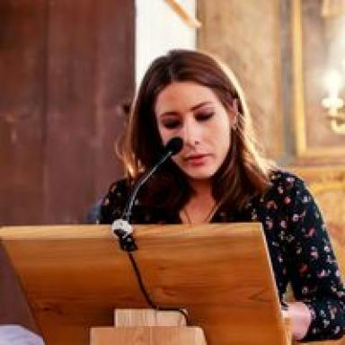 Arielle Flodrops Doctorante, civilisation britannique| Université de Rouen Normandie

Identifiants chercheurs

- IdHAL : arielle-flodrops
- ORCID : 0000-0002-0206-5807

Publications

Article de blog scientifique (1)

Néopaganisme britannique : aperçu d’un mouvement ambivalent
Arielle Flodrops
2021, ⟨10.58079/ohuh⟩
Article de blog scientifique
hal-04821959v1

Article dans une revue (1)

Review of The Battle for Christian Britain: Sex, Humanists and Secularisation, 1945-1980 by Callum G. Brown
Arielle Flodrops
Revue française de civilisation britannique, 2020
Article dans une revue
hal-05101363v1

N°spécial de revue/special issue (1)

Pierre Bréchon et Anne-Laure Zwilling (dir.), Indifférence religieuse ou athéisme militant ? Penser l’irréligion aujourd’hui
Arielle Flodrops
Lectures, 2020, ⟨10.4000/lectures.47626⟩
N°spécial de revue/special issue
hal-05101334v1

